HX4172 scheda creata il 1 agosto 2023
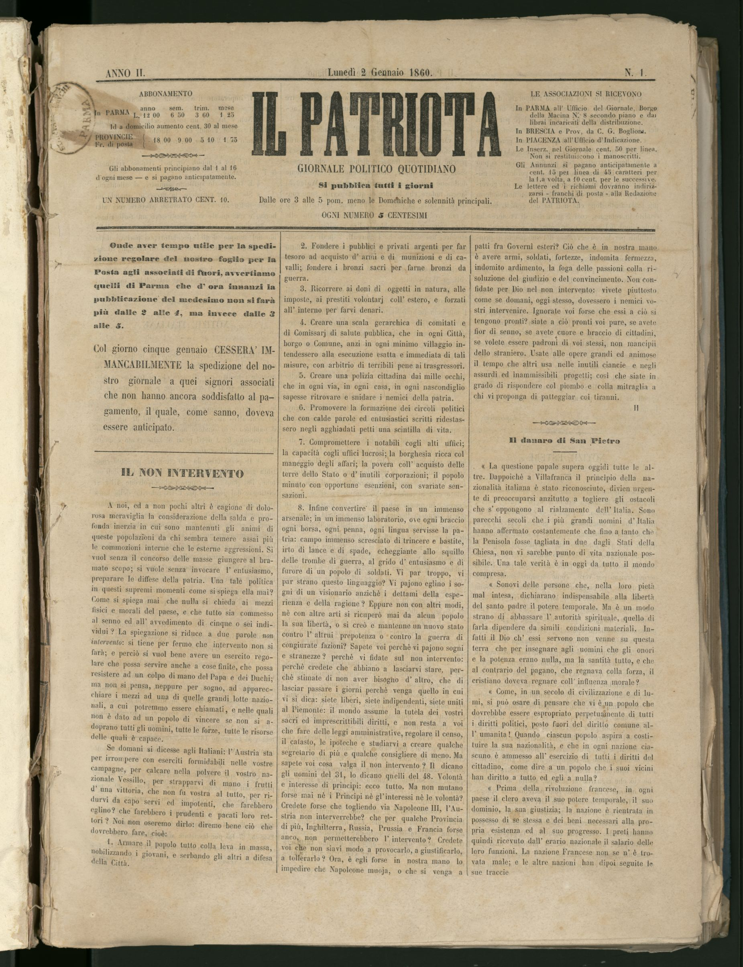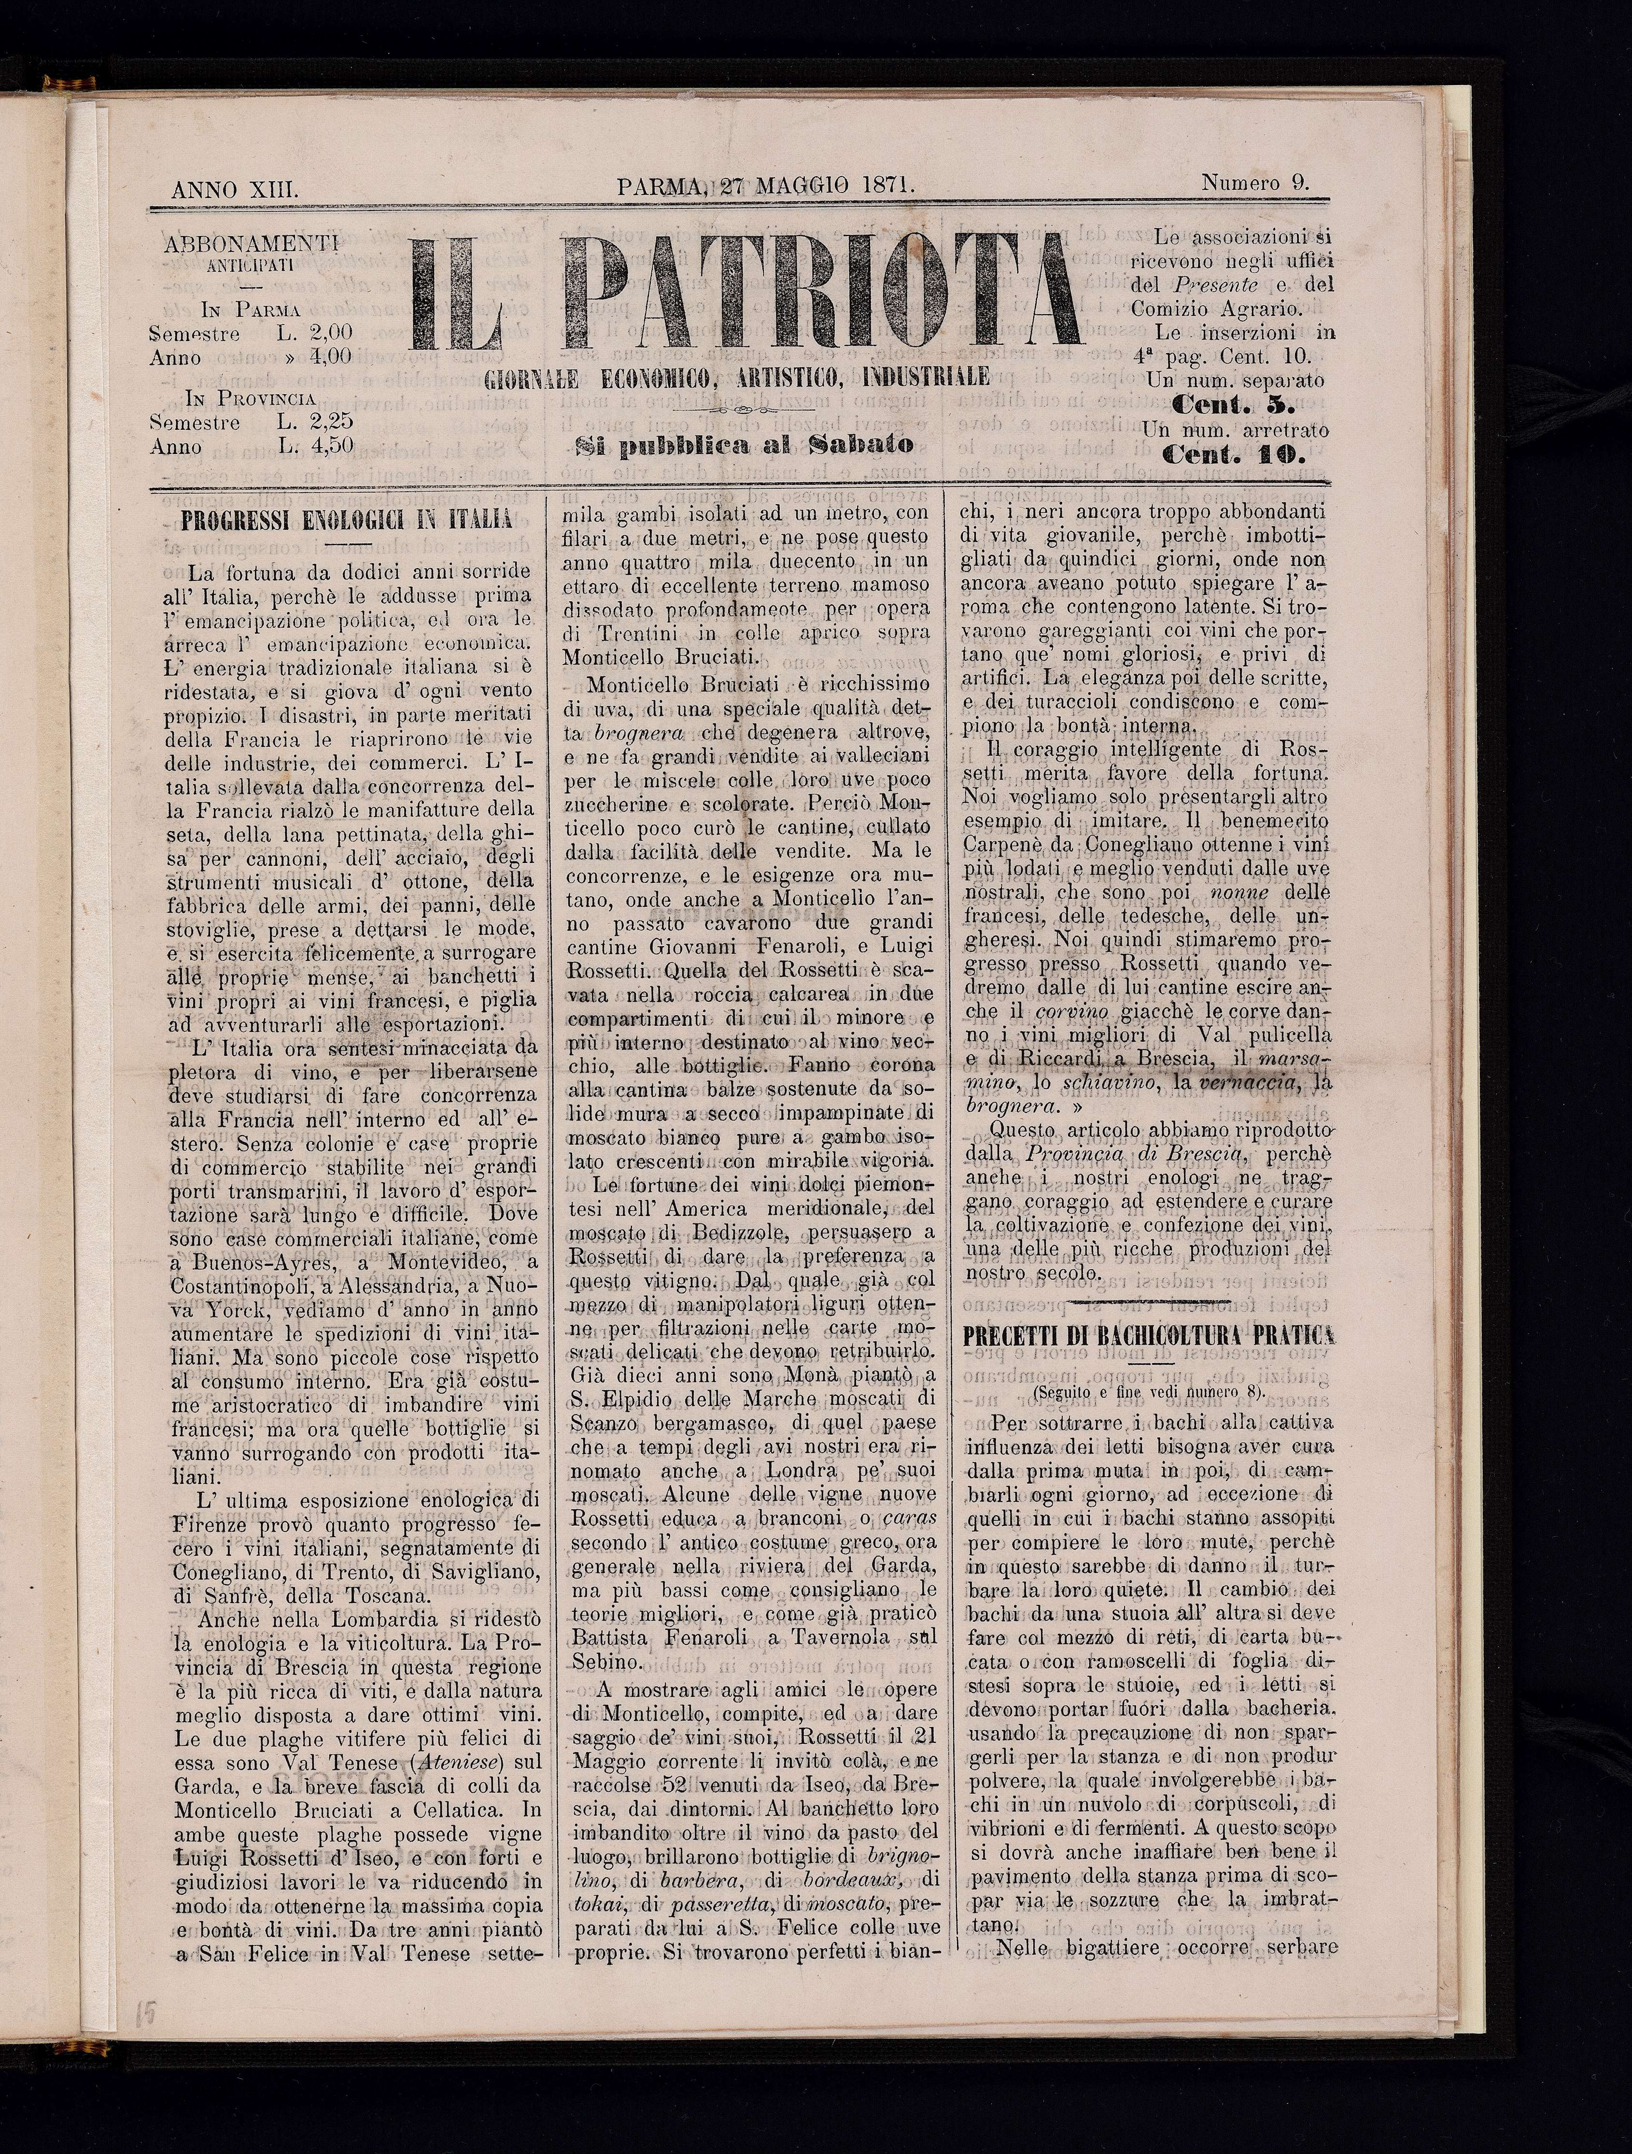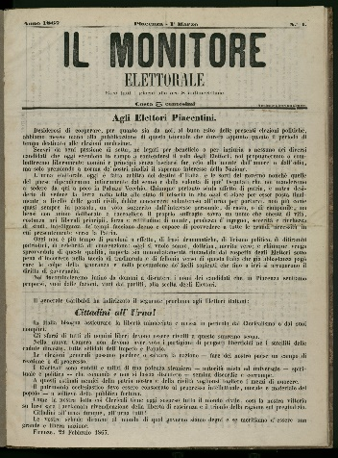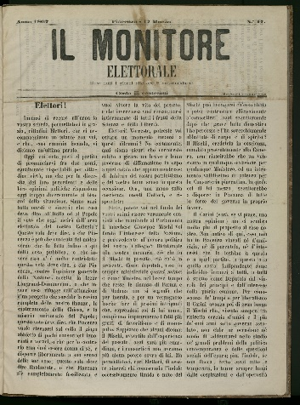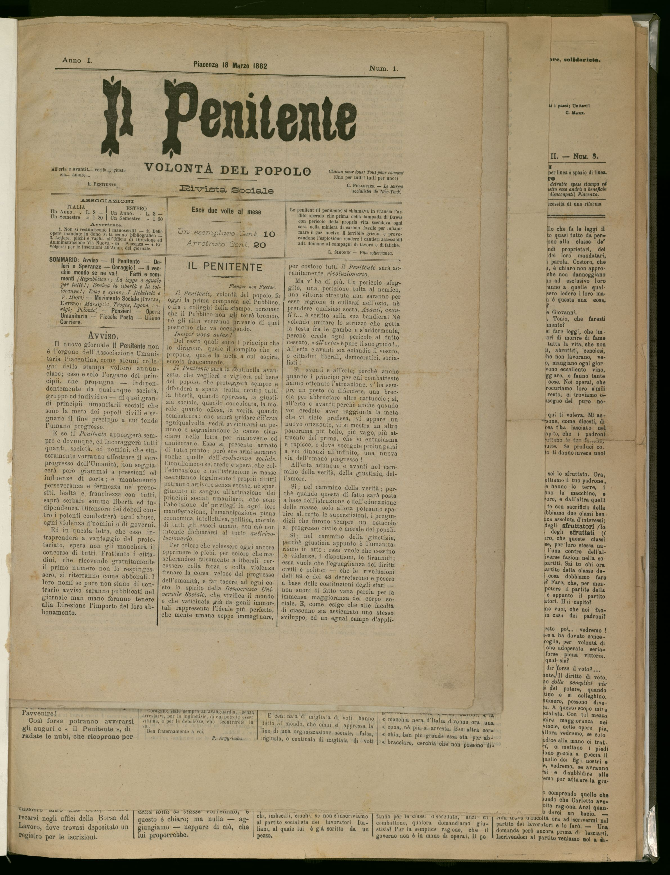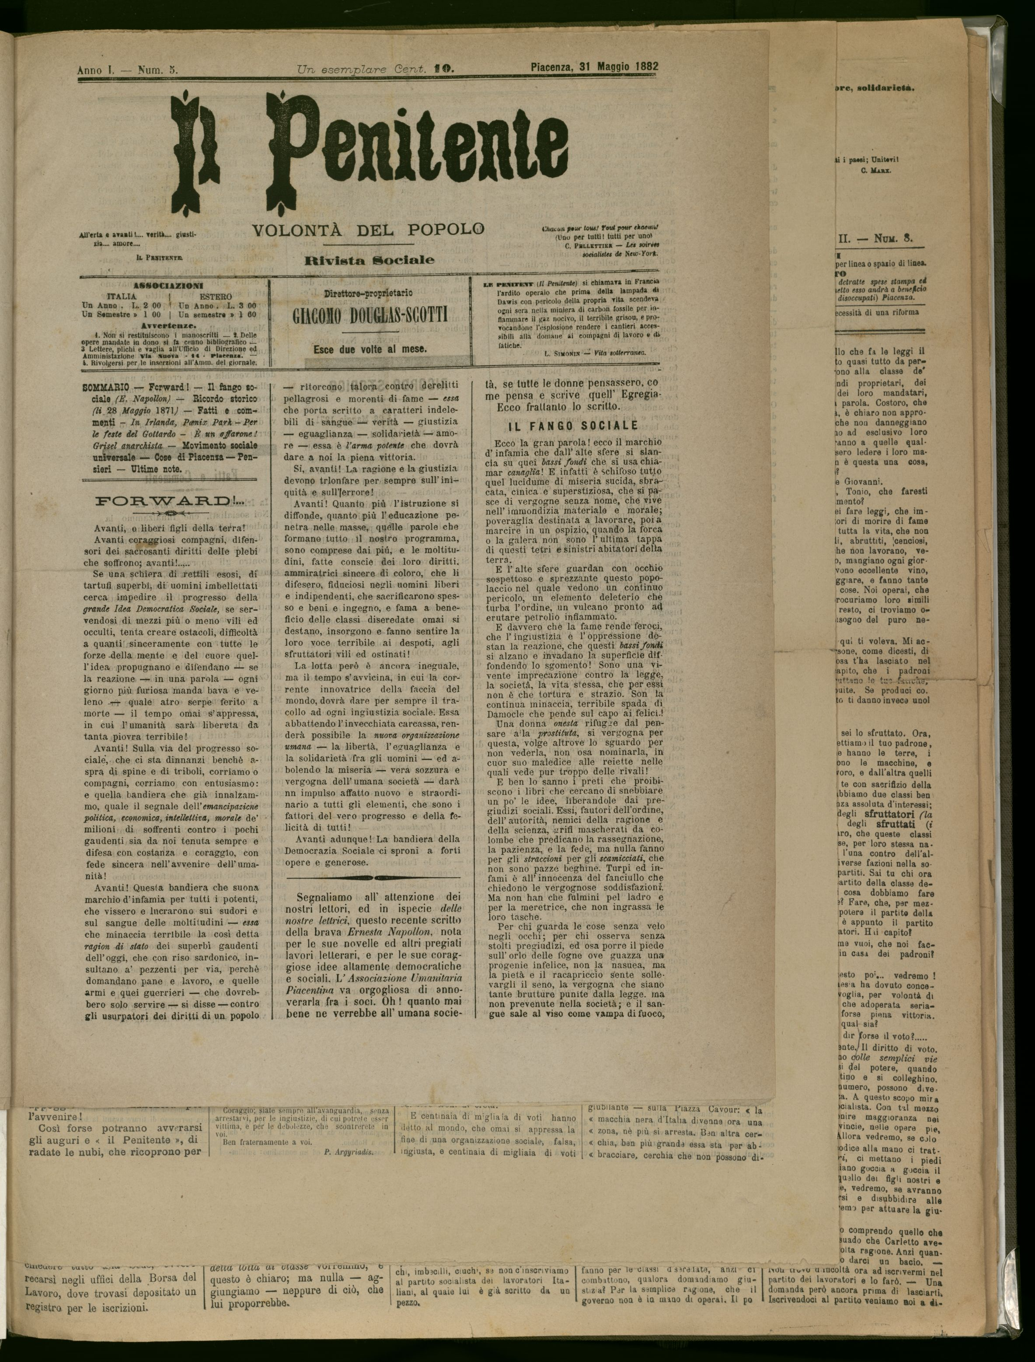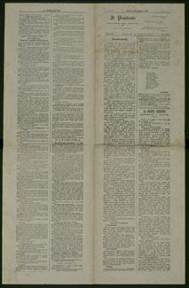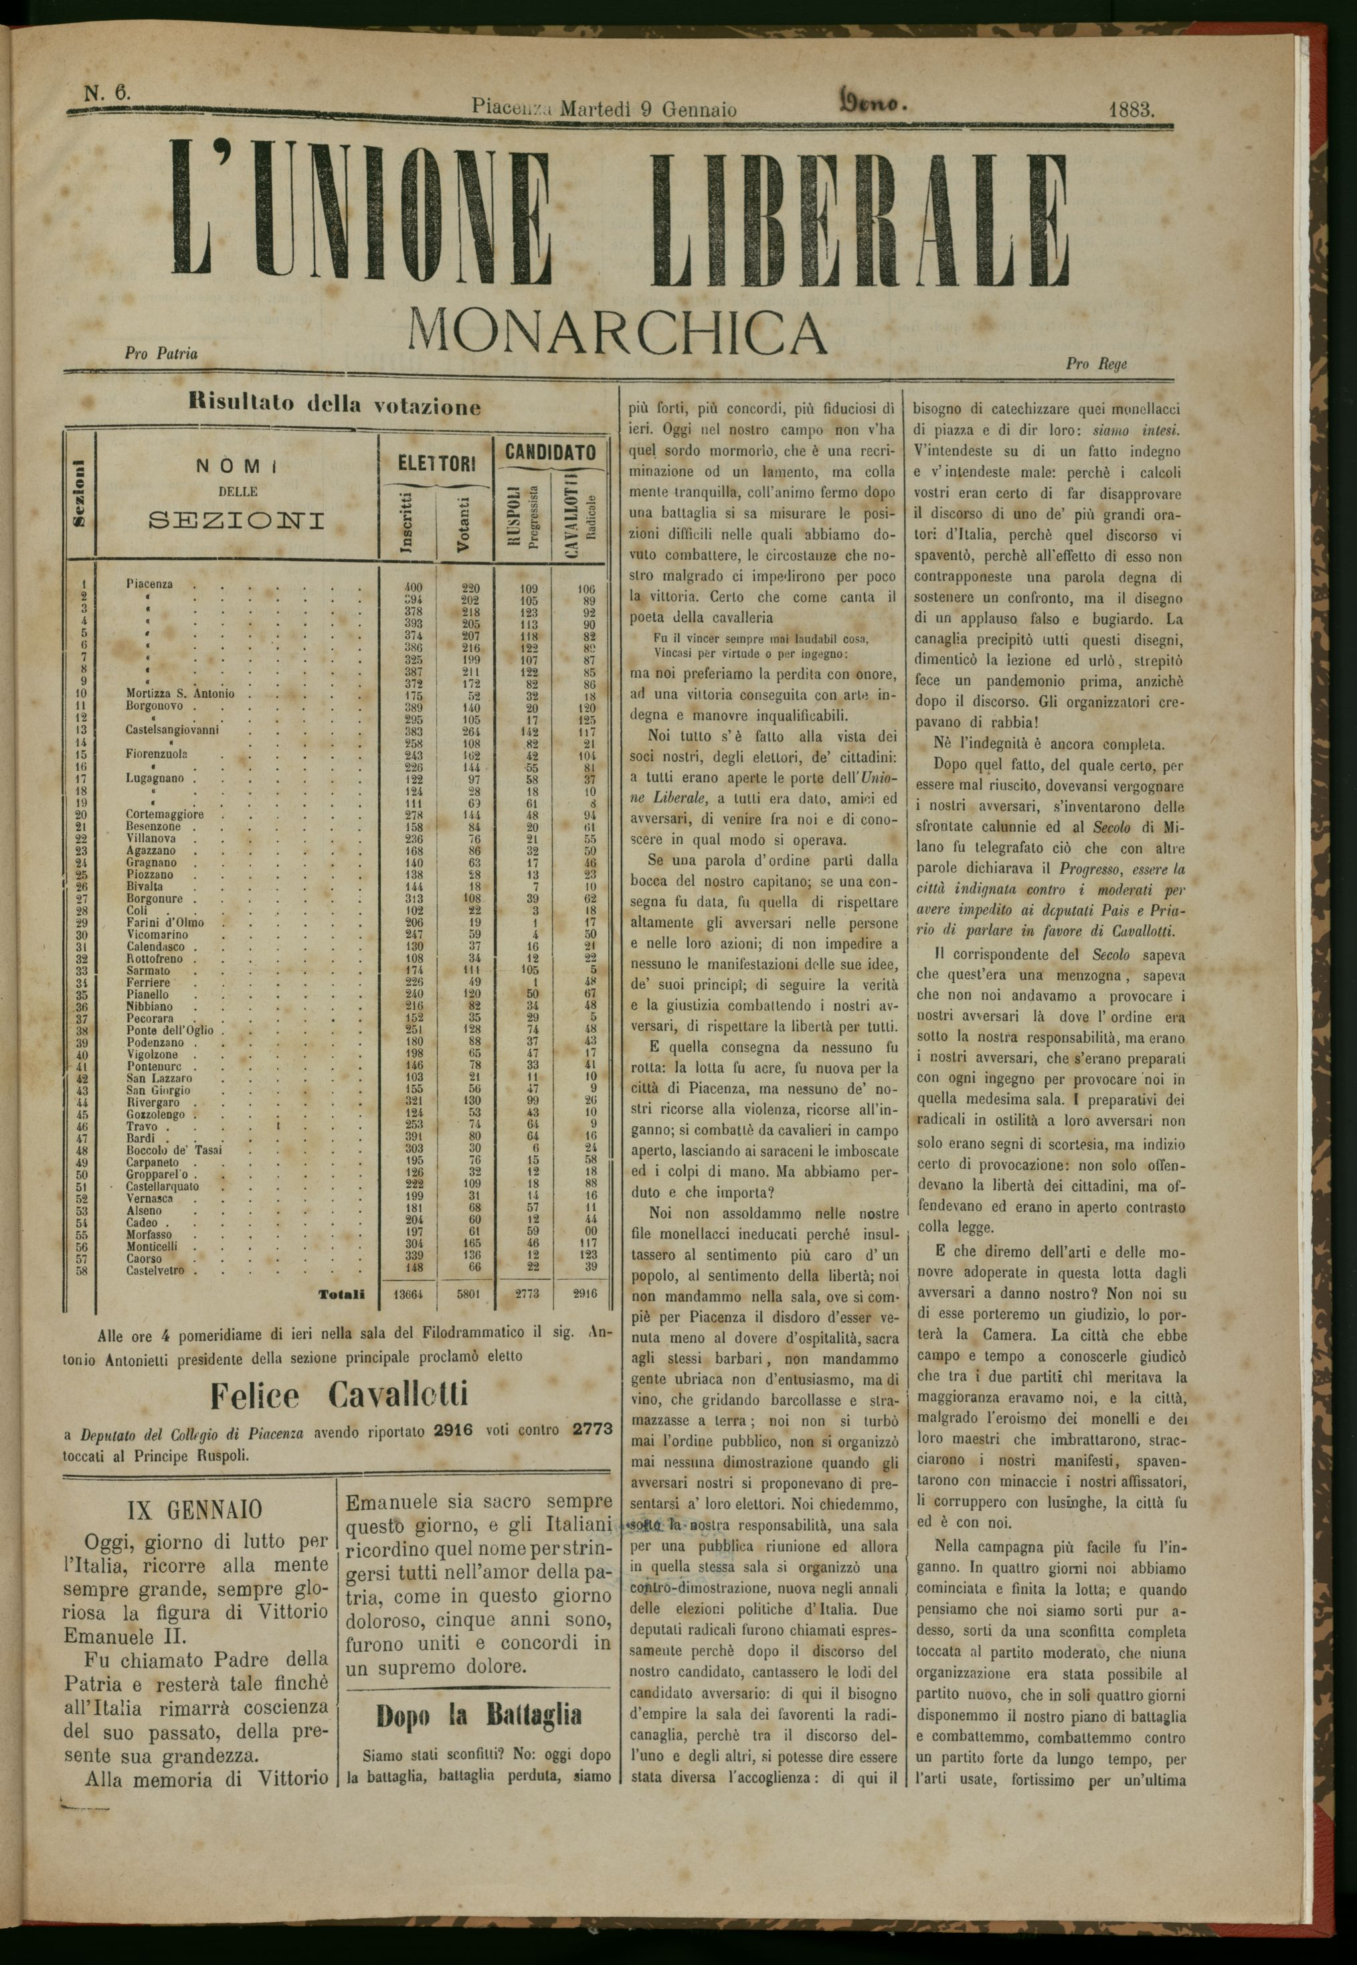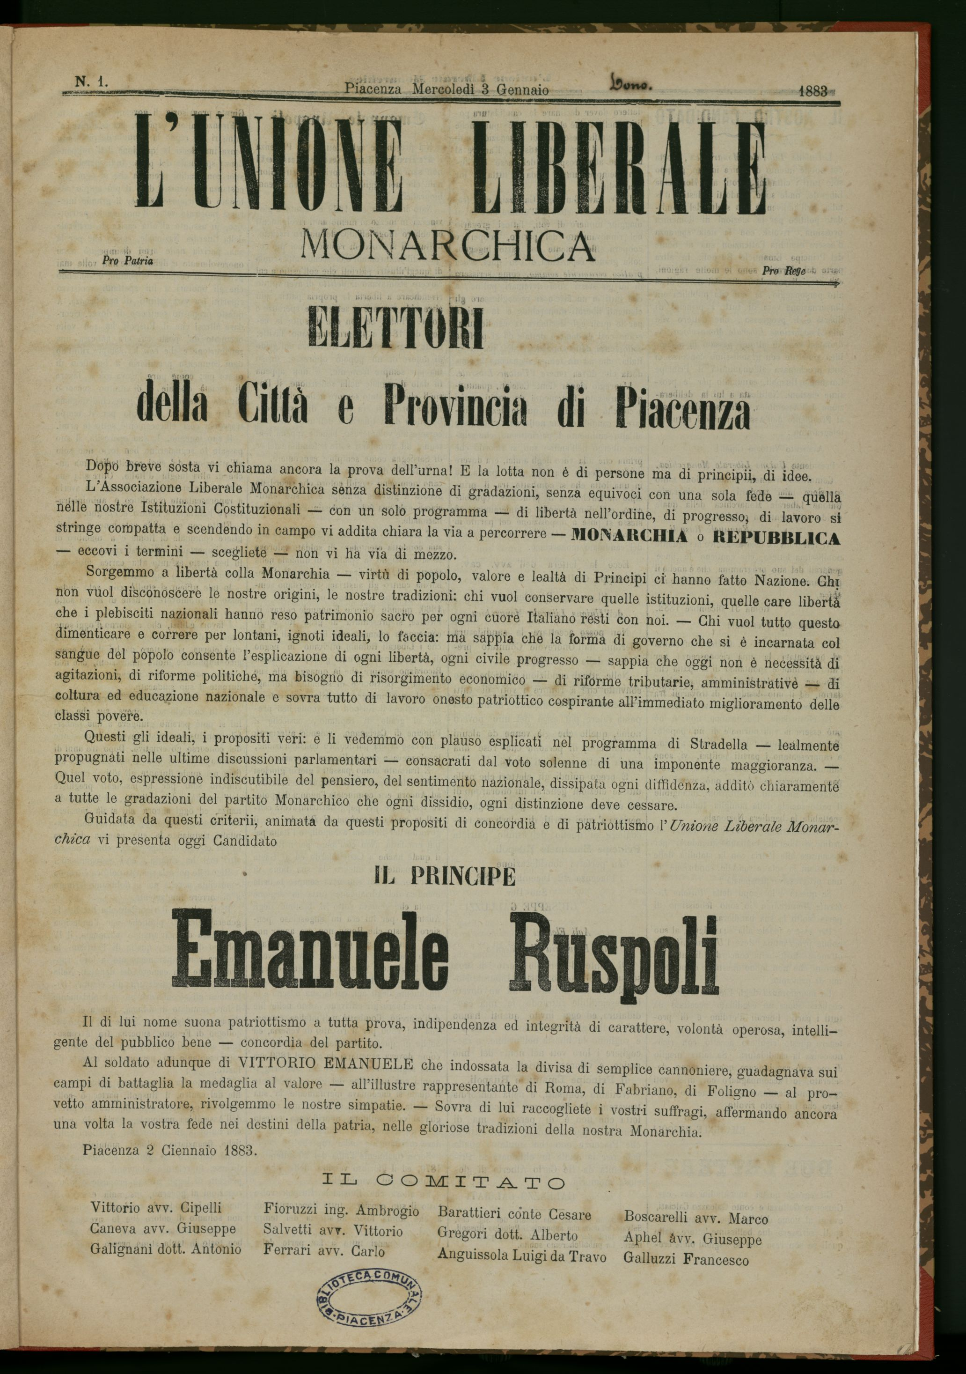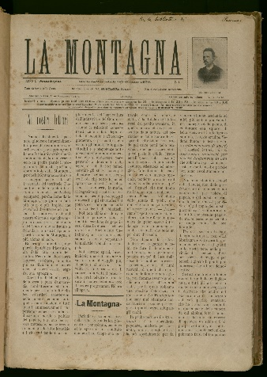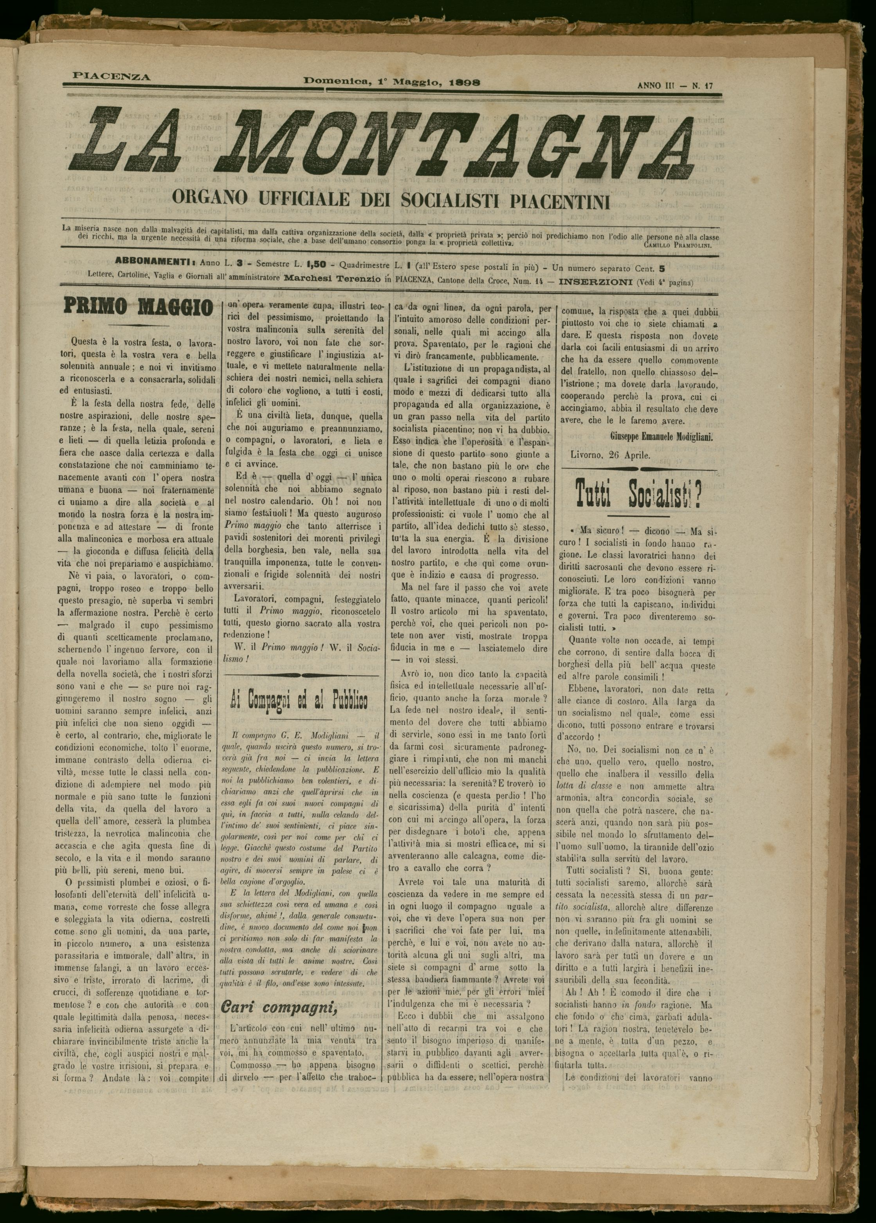
Descrizione storico-bibliografica
Il *patriota : giornale politico quotidiano. - Parma : Stamperia A. Stocchi, 1859-1871. - 13 volumi ; 41 cm. ((Descrizione basata su: anno 1, n. 4 (12 ottobre 1859). - Da anno 13, n. 1 (2 aprile 1871) il complemento del titolo varia in: giornale economico, artistico, industriale. - LO10798583; PIA0018692
Copia digitale:
-1860 a:
http://techedigitali.passerinilandi.piacenza.it/domlib/sfoglia_periodico_BPL_periv.php?from=&tT=Il+Patriota
-1871 a: http://www.internetculturale.it/it/913/emeroteca-digitale-italiana/periodic/testata/9215

Il *monitore elettorale : esce tutti i giorni alle ore 8 antimeridiane. – N. 1 (1 marzo 1867)-n. 17 (17 marzo 1867). - Piacenza : [s.n., 1867]. – 1 volume : 17 fasc.; 46 cm. ((Quotidiano. – Disponibile anche online. - PIA0018690
Soggetto: Elezioni politiche – Piacenza <prov.> - 1867

Il *penitente : volontà del popolo : giornale sociale. - Anno 1, n. 1 (18 marzo 1882)-anno 1, n. 5 (31 maggio 1882); anno 2, n. 6 (26 agosto 1893)-anno 3, n. 13 (30-31 marzo 1894). - Piacenza : [s.n., 1882-1894]. – 13 volumi. ((Bimensile. – Disponibile anche online. - CFI0406779

L'*Unione liberale monarchica. – N. 1 (3 gennaio 1883)-n. 6 (9 gennaio 1883). - Piacenza : [s.n., 1883]. – 1 volume : 6 fasc. ; 49 cm. - PIA0018699
Soggetto: Elezioni politiche – Piacenza <prov.> – 1883

La *montagna. - Anno 1, n. 1 (2/3 giugno 1896)-anno 3, n. 17 (1 maggio 1898). - Piacenza : Tip. di G. Marina, 1896-1898. – 3 volumi ; 43 cm. ((Settimanale. – Poi: organo ufficiale dei socialisti piacentini. - Disponibile anche online. - CUBI 392449. - BNI 1896-8724. - CFI0358926
Soggetto: Socialismo - Piacenza <prov.> - 1896-1898

Volumi disponibili in rete 1860; 1871; 1867; 1882,1893-1894 ; 1883; 1896-1898

